
Conteúdo: Banco de Dados (Modelo Lógico)
Aluno(a):
Docente: Mauro Andrade
OBS:

- Derive o modelo relacional a partir do modelo ER abaixo:
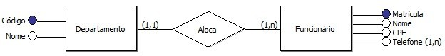
Departamento(codigo_dp, nome_dp)
Funcionario(matricula,nome_func, cpf, telefone, codigo_dp)
codigo_dp references departamento

- Derive o modelo relacional a partir do modelo ER abaixo:
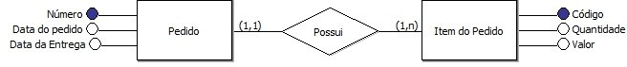
Pedido(numero_ped, data_ped, data_entrega)
item_pedido(cod_item, qtd, valor, numero_ped)
Numero_ped references Pedido
- Derive o modelo relacional a partir do modelo ER abaixo:
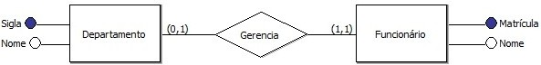

Departamento_funcionario(sigla_dp, nome_dp,matricula, nome_func)

- Derive o modelo relacional a partir do modelo ER abaixo:
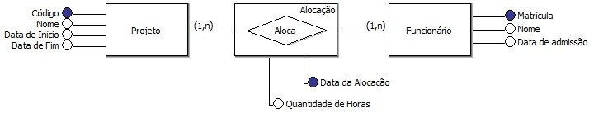
projeto(cod_proj, nome_proj, data_ini, data_fim)
funcionario(matricula_func, nome_func, data_adm)
alocacao(data_alocacao, qtd_hrs, cod_proj, matricula_func)
cod_proj references projeto
matricula_func referencia funcionario
- Simule todas as tabelas para o modelo relacional da questão 4, colocando pelo menos duas tuplas em cada uma delas.
Projeto
Cod_proj | Nome_proj | Data_ini | Data_fim
01 | Site vendas | 01/11/2025 | 30/11/2025
02 | App delivery | 06/11/2025 | 30/11/2025

Funcionario
Matricula_func | Nome_func | Data_adm
010 | Allison | 01/01/2025
011 | Marcelo | 01/01/2025

Alocacao
Data_aloc | Qtd_hrs | Cod_proj | Matricula_func
010 | Allison | 02 | 010
011 | Marcelo | 01 | 011

